▼リリースURL
中学受験の入試対策に関するアンケートhttps://www.e-juken.jp/topic170905.html

中学受験 合格の秘訣は、入試対策にあった！！

アクセラレーテッドラーニングジャパン有限会社（本社：東京都千代田区）の運営する中学受験の情報ポータルサイト「かしこい塾の使い方」（https://www.e-juken.jp/）では、本サイトに会員登録するメルマガ会員様のうち、中学受験を目指すお子さんをもつ親御さま163名を対象に2017年8月17日（木）～ 8月24日(木)にかけて、「中学受験の入試対策」をテーマにアンケートを実施いたしました。

＜調査結果トピックス＞
- 入試対策として、「集団指導塾を利用している」お子さんは66%。
- 塾などがない平日の家庭学習は「2時間以上3時間未満」というお子さんは33%。
- お子さんのメンタルケアを「おこなっている」親御さんは28%。

＜アンケート調査概要＞
アンケートテーマ：「中学受験の入試対策に関するアンケート」
調査期間：2017年8月17日(木)～24日(木)
調査方法：インターネット調査
回答者数：かしこい塾の使い方メルマガ会員 163名
（中学受験を目指すお子さんを持つ親御さま）
関連URL：https://www.e-juken.jp/topic170905.html
＊＊＊＊＊＊＊＊＊
この度、中学受験の情報ポータルサイト「かしこい塾の使い方」（https://www.e-juken.jp/）では、中学受験を目指すお子さんをお持ちの親御さんが「進学塾や家庭教師を利用しているか」など、「中学受験の入試対策」についてアンケートを実施しました。

入試対策として進学塾や家庭教師などを利用していますか？
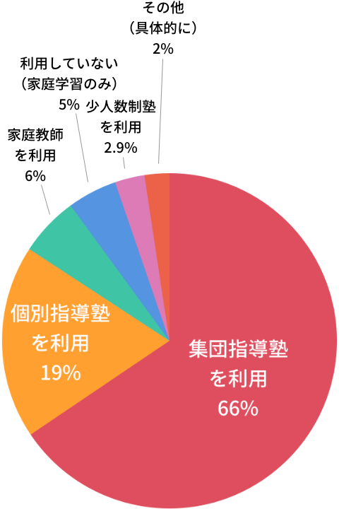
【解説】
入試対策として「集団指導塾を利用している」お子さんが66％、「個別指導塾を利用している」お子さんが19％、「家庭教師を利用している」お子さんが6％、「家庭学習のみ」のお子さんが5％、「少人数制塾を利用している」お子さんが2.9％でした。
集団指導塾を利用しているお子さんが7割近いという結果になりました。大手集団指導塾は、中学受験のためのテキストやテストの研究に力を入れているので、常に最新の入試動向を把握しています。こうしたことが可能なのは、多くの人材を確保している大手企業ならではです。

◆その他 (具体的に)
- web講座とスカイプ家庭教師
- 名進研、宇宙塾(コスモ塾では塾長指名で個別指導)、使いこなせていませんが進研ゼミ
- スマイルゼミ
- 季節講習のみ個別指導塾利用、ふだんは予習シリーズやトップクラス問題集で家庭学習
- キュベナ ウィズ
（主任相談員 西村 則康）

入試に向けて塾以外の習い事はどうしますか？
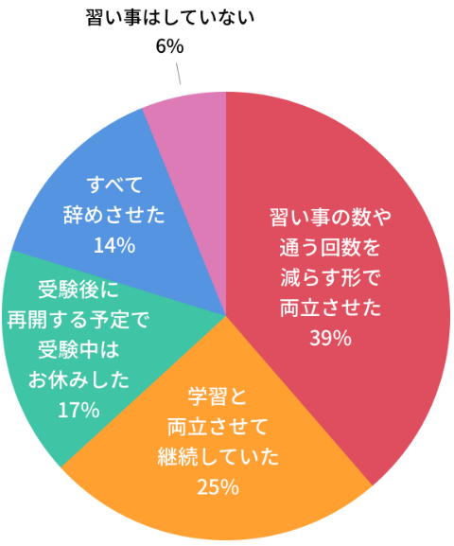
【解説】
入試に向けての塾以外の習い事は、「数や通う回数を減らす形で両立させた」が39%、「学習と両立させて継続していた」が25%、「受験中はお休みした」が17%、「すべて辞めさせた」が14%、「習い事はしていない」は6％でした。
習い事をやめたからといって、空いた時間をすべて勉強に費やせるわけではありません。しかしながら、中学受験に必要となる学習量、知識量は膨大でいくら時間があっても足りないのは事実です。
（主任相談員 小川 大介）

塾などがない平日の家庭学習は1日何時間くらいしていますか？
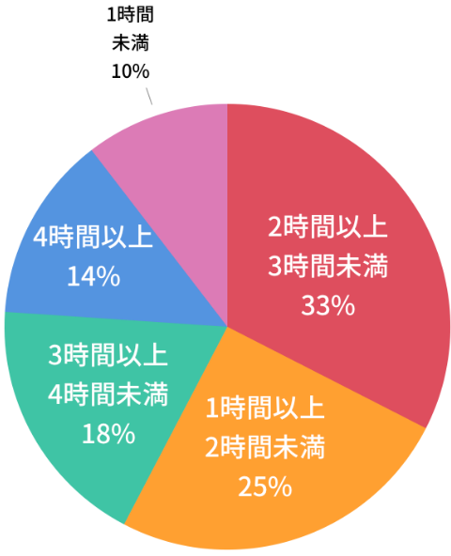
【解説】
塾などがない平日の家庭学習は1日何時間くらいしているかについては、「2時間以上3時間未満」が33%、「1時間以上2時間未満」が25%、「3時間以上4時間未満」が18%、「4時間以上」が14％、「1時間未満」が10％でした。
納得のいく受験をするなら、6年生で4時間、5年生なら2〜3時間、4年生なら2時間ほどが目安です。また、体力や気力が残っていて集中できる時間帯“ゴールデンタイム”を決めておき、その子にとってしんどい勉強をするのもよいでしょう。
（主任相談員 小川 大介）

■今回のアンケート項目
Q1: お住まいの地域をご入力ください。
Q2: お子さんの性別を教えてください。
Q3: お子さんの学年を教えてください。
Q4: 入試対策として進学塾や家庭教師などを利用していますか？
Q5: 集団指導塾を利用している方は、個別指導塾や家庭教師などを併用していますか？
Q6: 入試に向けて塾以外の習い事はどうしますか？
Q7: 塾などがない平日の家庭学習は1日何時間くらいしていますか？
Q8: 自習室利用を含めた通塾の頻度はどれくらいですか？
Q9: 学校や塾以外の市販教材などの問題集を家庭学習で使用していますか？
Q10: お子さんのメンタルケアをおこなっていますか？

■中学受験の情報ポータルサイト「かしこい塾の使い方」
お子さんが中学受験を目指して大手進学塾に通っているものの、なかなか成績が伸びないことに悩む親御さんに向けて、塾の使い方をガイドとして誕生したサイト。中学受験のテクニック、正しい知識、ぐんぐん成績を伸ばすための情報を提供している。
（ＵＲＬ）https://www.e-juken.jp/

アクセラレーテッドラーニングジャパン有限会社では、今後も定期的に中学受験に役立つ最新情報を発信していく予定です。

■【お問い合わせ先】
アクセラレーテッドラーニングジャパン有限会社 PR事業部 担当：加藤/藤田
TEL：03-5510-2530/FAX：03-5510-2533 Mail:kato@superweb.co.jp

